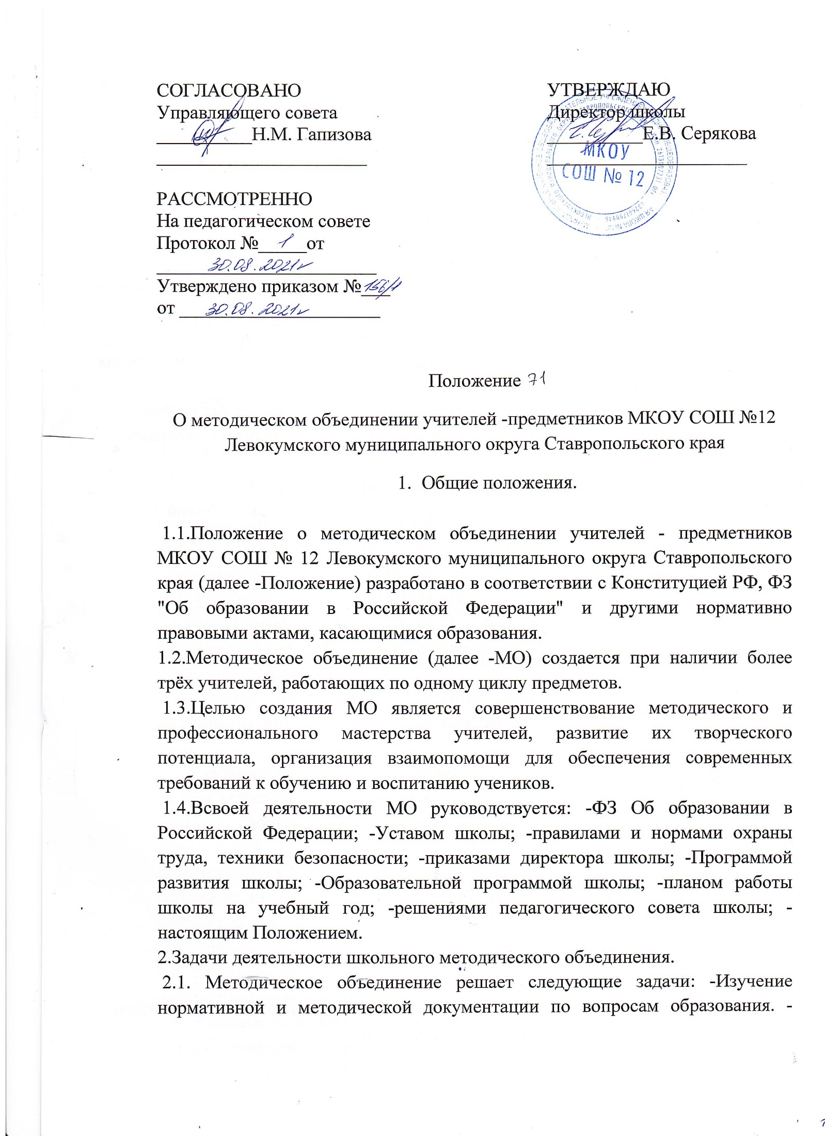Создание условий для повышения практической направленности методической работы.

-Анализ состояния преподавания предмета по итогам внутришкольного контроля и государственной (итоговой) аттестации учащихся.

-Изучение, внедрение и распространение в практику работы передового педагогического опыта.

-Организация и проведение предметных недель.

-Организация и проведение школьного тура предметных олимпиад.

-Организация и проведение различных конкурсов по предметам среди учащихся.

-Проведение и координация внеклассной работы по предмету.

-Отчет о профессиональном самообразовании, работе на курсах повышения квалификации.

-Укрепление материально-технической базы и развитие учебных кабинетов.

-Организация взаимопосещения уроков. –Разработка рабочих программ по предмету.

-Разработка программ факультативных, элективных курсов.

-Проведение семинаров, консультаций, заседаний с целью обмена опытом методической работы.

-Овладение современными педагогическими технологиями.

-Организация и проведение методической и инновационной работы.

-Участие в разработке и коррекции стратегических документов школы в пределах своей компетенции.

З. Формы работы школьного методического объединения.

3.1.Формы методической работы могу быть индивидуальными и групповыми.

3.2.Они подразделяются на:

-Деловые игры;

-Семинары;

-Творческие мастерские;

-Практикумы; -Дискуссии;

-Совещания и заседания;

-Работа над методической темой;

-Изучение методической литературы;

-Создание собственного портфолио;

-Взаимопосещение уроков;

-Методическое консультирование.

4. Права и обязанности методического объединения учителей –предметников

4.1; Методическое объединение имеет право:

-вносить предложения руководству школы по распределению учебной нагрузки по предмету при тарификации;

-вносить предложения руководству школы по материальному и моральному поощрению членов МО;

-предлагать формы промежуточной аттестации обучающихся;

-выбирать единую методическую тему для организации работы членов МО для работы над ней.

4.2 Методическое объединение обязано:

-стремиться к повышению уровня профессионального мастерства своих членов и высокому качеству знаний у учащихся по предмету;

-объединять в свои ряды учителей-предметников по своему циклу;

-участвовать в реализации Программы развития и Образовательной программы школы;

-активно участвовать в методической работе школы;

-определять единую тему методической работы.

5.Организация деятельности методического объединения.

5.1 Руководитель школьного методического объединения назначается приказом директора школы на учебный год.

5.2.Руководитель МО несёт ответственность за планирование и организацию деятельности возглавляемого им методического объединения, вовлечение всех его членов в активную методическую работу.

5.3.Выполнение обязанностей по руководству МО подлежит ежемесячной оплате в размере, указанном в Положении об установлении доплати надбавок сотрудникам школы из ФОТ.

5.4 Размер установленной доплаты может быть изменён по итогам выполнения обязанностей руководителем МО и результативностью работы МО.

5.5.Руководитель МО предоставляет отчёт о работе МО директору школы по итогам четверти, полугодия и года.

5.6.План работы МО утверждает заместитель директора школы по УВР, курирующий данный цикл. 5.7.Руководитель МО ведёт папку с документацией МО, в которую входят: план работы на учебный год, анализ работы за прошлый учебный год, тесты по самообразованию членов МО, протоколы заседаний, материалы сообщений, докладов, олимпиад, планы предметных недель, планы развития учебных кабинетов и т.д.

5.8. Заседания методического объединения проводятся не реже одного раза в четверть в соответствии с планом работы школы.

5.9. Руководитель МО посещает заседания районных МО и информирует коллег о полученной информации.